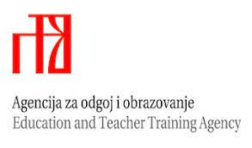
2025./2026.
Županijsko natjecanje iz hrvatskoga jezika
2. razred srednje škole
Mjesto: | Učenik: | Broj bodova: | Mentor:
1. | Horvat, Anja | 80 | Gimnazija „Fran Galović“ Koprivnica  Mentor: Delimar, Sonja
2. | Kovačić, Marcela | 74 | Gimnazija I. Zakmardija Dijankovečkoga Križevci  Mentor: Jelenak, Sanja
3. | Filipović, Amadea | 71 | Gimnazija „Fran Galović“ Koprivnica  Mentor: Šutalo Kovačić, Dubravka
4. | Šalamon, Irena | 67 | Gimnazija „Fran Galović“ Koprivnica  Mentor: Delimar, Sonja
5. | Božić, Magdalena | 57 | Gimnazija I. Zakmardija Dijankovečkoga Križevci  Mentor: Jelenak, Sanja
6. | Bogdanić, Lara | 55 | Gimnazija „Fran Galović“ Koprivnica  Mentor: Šutalo Kovačić, Dubravka
7. | Strah, Erin | 53 | Gimnazija „Fran Galović“ Koprivnica  Mentor: Šutalo Kovačić, Dubravka

